PATOLOGIA GENERALE 2, LEZIONE 14

Prof: Corsonello 18/10/2023 Autori: Denise Pizzo, Antonio Mainente – Revisionatore: Chiara Fortino

# Immagine che contiene testo, ricevuta Descrizione generata automaticamenteELEMENTI DI FISIOPATOLOGIA EQUILIBRIO ACIDO-BASE: DISTURBI DELL’EQUILIBRIO ACIDO-BASE E LA SUA COMPENSAZIONE

I seguenti valori sono reperibili tramite un esame specifico che è l’**emogasanalisi**: è un esame che comporta la disponibilità di

emogasanalizzatori tramite prelievo arterioso sul polso o altre sedi come la brachiale o femorale. In quest’immagine prenderemo in considerazione solo alcuni valori come il **pH**, la **PCO2** (pressione parziale di anidride carbonica) e la concentrazione di ioni bicarbonato **HCO3**. Questi valori risultano “strani” (fuori range) in quanto il pH del sangue risulta essere acido, quindi, è un pH da acidosi, e la PCO2 è 76,7 mmHg quindi alta rispetto al valore normale di circa 46-48. I bicarbonati (HCO3) invece si aggirano nel range di normalità. Questa emogasanalisi viene refertata nel seguente modo: severa acidosi

respiratoria, non compensata a livello renale, perché è presente un pH basso e un’anidride carbonica alta, il che significa incremento di produzione di acido carbonico che abbassa il pH.

Quando l’equilibrio acido-base si altera, il nostro organismo attua dei

meccanismi di compensazione. Ciascun tentativo di compensazione ha delle caratteristiche specifiche, tra cui alcuni più rapidi mentre altri più lenti. Nel momento in cui i livelli di pH si abbassano, il nostro organismo ha bisogno di tempo per poter innescare meccanismi di compenso, come nel caso del

rene, il quale risponde con un incremento di ioni bicarbonati che si legano all’idrogeno in eccesso e sono in grado di trasferirlo al rene affinché venga secreto nelle urine. Questo meccanismo, in questo paziente, con i suddetti valori dell’immagine, non è in funzione, perché se lo fosse stato non avremmo avuto come valore di HCO3 26,8 ma avremmo avuto 40 mmol/l. Di fronte ad una situazione del genere esistono due alternative che sono legate alla modifica del valore della PCO2 (la quale viene eliminata tramite espirazione): o la ventilazione non invasiva, o l’intubazione e quindi

ventilazione invasiva.

L’equilibrio acido-base e la concentrazione di **idrogenioni** devono essere regolati e mantenuti entro un

intervallo ben preciso per garantire il normale funzionamento dell'organismo. Il pH del sangue non è l’unico che deve essere mantenuto in un certo range ma vi sono anche altri pH di altri liquidi corporei. Lievi variazioni della quantità di idrogeno possono alterare in modo significativo i processi biologici di cellule e

tessuti. Gli idrogenioni, insieme a tutti gli ioni trattati, sono necessari per il mantenimento dell'integrità di membrana e della velocità delle reazioni enzimatiche; la maggior parte delle malattie altera l'equilibrio acido-base e tale alterazione può essere persino più nociva del processo patologico stesso e può essere proprio anche la causa della patologia stessa condizionando molto anche la prognosi del paziente. La concentrazione di **idrogenioni [H+]** è comunemente espressa come pH, ossia logaritmo negativo degli idrogenioni in soluzione. È un parametro di cui noi sappiamo bene il range di normalità; infatti, già con un pH di 7.36/37 ci si avvicina ad un processo di acidosi o se arriva a 7.45/46 si considera una possibile evoluzione verso l’alcalosi. Quindi la misurazione in questa forma degli idrogenioni è sicuramente molto vantaggiosa per molti motivi. Con aumento di [H+], il pH diminuisce; allo stesso modo, una diminuzione di [H+] determina un aumento del pH. Maggiore è la quantità di [H+], maggiore è l'acidità della soluzione e minore è il pH. Minore è la quantità di [H+], maggiore è la basicità della soluzione e maggiore è il pH. Nei fluidi biologici, un pH inferiore a 7,4 è definito come acido e un pH superiore a 7,4 è definito come basico.

I liquidi corporei presentano diversi valori di pH quindi nel caso del sangue valgono quelli detti in

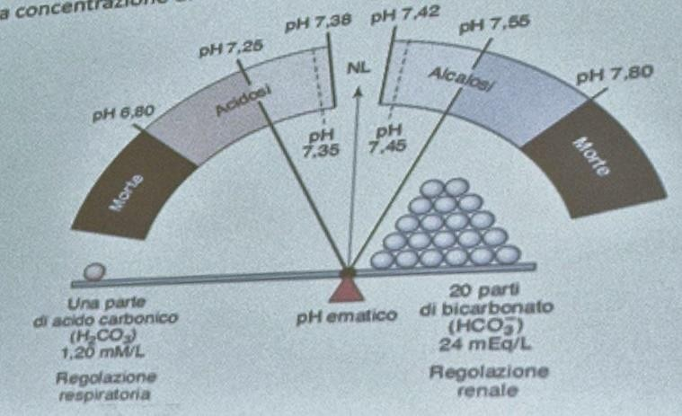precedenza, mentre per altri liquidi corporei, ognuno ha il proprio range (i succhi gastrici, ad esempio, devono avere un pH acido. Essi presentano HCl il quale è essenziale per la digestione e per la modifica di alcune sostanze presenti negli alimenti che altrimenti non

potrebbero essere assorbite nei tratti successivi). Anche il pH delle urine deve essere acido perché in realtà, un pH tra il 5 e il 6, garantisce una certa sterilità delle urine, quindi sfavorisce la crescita batterica. Nel sangue arterioso il range compreso tra 7.38 e 7.42(con degli estremi di 7,36 e 7,45) è un intervallo realistico, ma al di fuori di quest’ultimo ci troviamo di fronte ad un’alterazione significativa dell’equilibrio acido-base. Alterazioni che non necessariamente devono essere gravi, ma che vengono tenute in considerazione per una

possibile evoluzione negativa e quindi peggioramento.

Il liquido cerebro-spinale ha un profilo del pH molto simile al sangue arterioso, anche se un po’ più basso, mentre è un po’ più alto e quindi più alcalino il pH del liquido pancreatico che contiene enzimi fondamentali per la digestione delle sostanze contenute negli alimenti.

Quindi un primo punto fondamentale è che quando noi parliamo di pH dobbiamo conoscere quello dei singoli distretti e quando parliamo di disordine acido base ci riferiamo ad alterazioni che si verificano nel sangue arterioso, che rappresenta un importante punto di riferimento.

Il nostro organismo produce acidi perché fa parte della normale attività metabolica delle nostre cellule. Gli acidi corporei si formano come prodotti finali del metabolismo cellulare. Una persona produce in media da 50 a 100 mEq/ die di acidi, derivanti dal metabolismo di proteine, carboidrati e grassi e dalla perdita di liquidi alcalini tramite le feci. Per mantenere un pH normale, è pertanto necessaria la neutralizzazione o

l'escrezione di una quantità equivalente di acido.

I polmoni, i reni e le ossa sono i principali organi coinvolti nella regolazione dell'equilibrio acido-base. I sistemi sono interconnessi (l’alterazione di uno influenza l’altro, il quale agisce per andare a rispondere all’alterazione del processo precedente) e operano in sinergia per regolare le variazioni a breve o a lungo termine dell'equilibrio acido-base. Tra questi processi esistono comunque delle differenze in termine di

tempo, durata e velocità. Gli acidi corporei esistono in due forme: volatile (acidi respiratori, eliminati come anidride carbonica to biossido di carbonio, CO2]) e non volatile (acidi metabolici, eliminati dai reni o

metabolizzati dal fegato). L'acido volatile è l'acido carbonico (H2CO3), che è formato con l’idratazione dell'anidride carbonica. L’enzima che agisce nella prima reazione è **l’anidrasi carbonica**. Questo è il

principale meccanismo di regolazione dell’equilibrio acido-base a livello polmonare. Dall’altra parte invece, l’acido carbonico a livello renale, si dissocia in idrogeno e ione bicarbonato, il quale determina l’escrezione renale di idrogeno. Questa sequenza di reazioni chimiche è importantissima per il nostro organismo perché grazie ad essa noi riusciamo a rispondere ad eventi che talvolta possono essere estremamente gravi.

**Regolazione polmonare Regolazione renale** CO2 + H20 <--> H2CO3 <--> HCO3- + H+ **SISTEMI TAMPONE**

È come un network di sistemi, legati tra loro in maniera diretta o indiretta, con l’unico obiettivo di tenere in equilibrio il rapporto tra acidi e basi. Il tamponamento si verifica in risposta alle variazioni dell'equilibrio acido-base. I tamponi sono in grado di assorbire **H+** (acido) od **OH-** (base) per minimizzare le fluttuazioni del pH. I sistemi tampone sono localizzati in entrambi i comparti (sono ubiquitari), LIC e LEC, e operano a

diverse velocità. I sistemi tampone esistono come coppie tampone, costituite da un acido debole e dalla propria base coniugata.

I più importanti sistemi tampone del plasma sono il tampone bicarbonato-acido carbonico e l'emoglobina. Fosfato e proteine sono i più importanti tamponi intracellulari. Ammoniaca e fosfato sono importanti tamponi renali.

Un fattore essenziale per un tamponamento efficace è una funzione nota come valore di **pK**, che rappresenta il pH a cui una coppia tampone si dissocia.

Esempio: il tampone ione bicarbonato e acido carbonico (prima riga) dissocia per valori di pK acido pari a 6,1.

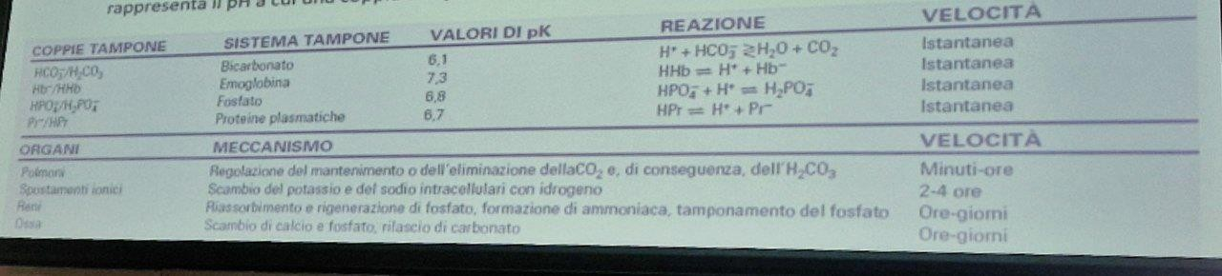

Se il pH tende ad abbassarsi abbiamo un incremento della dissociazione di idrogenione dall’acido carbonico, ottenendo come risultato finale l’eliminazione dell’idrogenione a livello renale.

Nella tabella, nella parte bassa, sono presenti i dettagli di quali siano i ruoli dei sistemi tampone nei singoli organi.

Il polmone contribuisce al mantenimento o allo smaltimento di CO2 in eccesso e quindi alla quantità di

acido carbonico disponibile. È un meccanismo che entra in azione subito se si altera l’equilibrio acido-base.

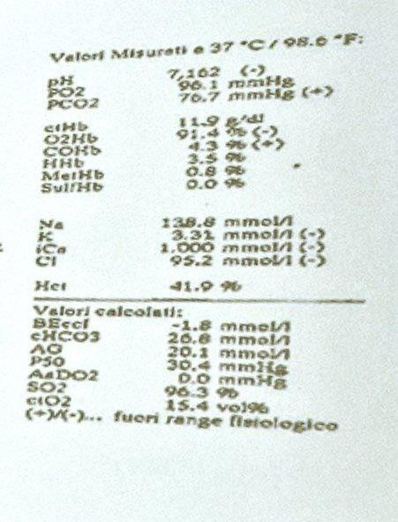

*Ritornando all’emogasanalisi vista all’inizio, come ce lo immaginiamo questo paziente? Iperventila perché tenta di eliminare anidride carbonica, il problema è che non ci riesce quindi senza ventilazione, il paziente da solo non riuscirà ad abbassare questi livelli di anidride carbonica.*

La PO2 è 96.1 mmHg: un valore viene considerato normale se si aggira intorno agli 80, con lieve ipossiemia fra 70 e 80, una moderata ipossiemia fra 70 e 56, mentre ipossiemia severa < 56. Questo paziente ha 96 di saturazione, respira male e quindi starà assumendo ossigeno. Ha un’insufficienza respiratoria,

probabilmente mista a ipossia ipercapnica, in cui l’ipossiemia è stata corretta con ossigeno terapia, l’ipercapnia rimane.

*riprendiamo l’immagine soprastante…*

il concetto interessante è la velocità degli spostamenti ionici nei primi due processi. Questi due sono due meccanismi che intervengono immediatamente.

Nel paziente con embolia polmonare presuppone in molti casi l’insorgenza improvvisa di una dispnea con polipnea. Tipicamente, una condizione di questo genere, se non vi sono altre comorbidità serie che

interessano il polmone, il paziente può anche mantenere livelli di ossigenazione normali, ma chimicamente ha un’ipocapnia (bassi livelli di anidride carbonica), tendendo ad iperventilare perché c’è una parte di polmone che è ventilata ma non è perfusa, in quanto si è tappato un ramo dell’arteria polmonare. Quindi per garantire un normale funzionamento dell’organismo e mantenere livelli di pressione parziale

dell’ossigeno nella norma, considerando che un ramo dell’arteria polmonare è ostruito, l’organismo

risponde aumentando la frequenza respiratoria con risultato di avere normali livelli di ossigeno ai polmoni ma si abbassano i livelli di anidride carbonica. Nel caso di risultati del genere all’emogasanalisi, si richiedono ulteriori esami che confermino o meno la presenza di un’embolia polmonare quali **l’angiotac** delle arterie polmonari e la determinazione del **D-dimero** per eventuali formazioni trombotiche.

Gli altri due meccanismi sono:

* Il rene con il riassorbimento e rigenerazione del fosfato. Soprattutto con la produzione dello ione bicarbonato (HCO3-)
* Le ossa dove risiedono i depositi di fosfato e calcio che possono essere, in caso di necessità, mobilizzati.

Questi due hanno una velocità di azione che varia da alcune ore ad alcuni giorni. Infatti, la secrezione (effetto di compensazione) di ioni bicarbonato livello renale, fondamentale per equilibrare il pH sanguigno, spesso in alcune emogas analisi risulta ancora non azionata.

Il valore del pK può essere utilizzato per valutare il pH del sangue. La relazione tra pK, pH e rapporto bicarbonato-acido carbonico è il seguente:

𝑝𝐻 = 𝑝𝐾 + log

[𝐻𝐶𝑂3−] [𝐻2𝐶𝑂2]

**NB. Per capire l’importanza del rapporto 20:1** = Se si valutasse il pH con pK= 6.1 (ovvero valore di pH a cui una coppia si dissocia) utilizzando il famoso rapporto 20:1, si troverà un pH pari a 7,4 (valore riconosciuto come fisiologico).

Il tampone bicarbonato-acido carbonico opera sia nei polmoni sia nei reni, ovviamente maggiore è la

pressione parziale di anidride carbonica nel sangue (PCo2 in mmHg), maggiore è la quantità di acido carbonico formato. Il rapporto esistente tra concentrazione di acido carbonico ([H2CO3]) e pressione parziale dell'anidride carbonica (PCo2) può essere espressa come segue:

*[H2CO3] = 0,03 × Pco2 (mmHg)*

*Nb. 0,03 è il coefficiente di solubilità dell’anidride carbonica in acqua.*

La PCo2 del sangue arterioso (PaCo2) è normalmente pari a **circa 40 mmHg**, valore massimo fisiologico 44/46 mmHg. Ovviamente nessuno ventilerebbe pazienti con una PaCO2= 50, ma già a 58/60 mmHg ci si trova in presenza di quadri di insufficienza respiratoria ipercapnica con livelli di serietà crescenti in base a tutti gli altri parametri.

La quantità di H2CO3 è uguale a circa 1,2 mmol/ L (0,03 x 40). Con l'aumento o con la diminuzione della quantità di anidride carbonica, la quantità di H2CO3 varia in maniera direttamente proporzionale. La

relazione tra i livelli di bicarbonato e di acido carbonico è generalmente espressa come rapporto.

Quando iI pH è pari a 7,40, tale rapporto è 20: 1 (bicarbonato/ acido carbonico). Il rapporto è definito dalla quantità di bicarbonato e anidride carbonica (acido carbonico) nel sangue arterioso.

La concentrazione di bicarbonato e normalmente di circa 24 mEq/L.

Pertanto, il rapporto 20: 1 può essere sviluppato come segue:

$${\frac{\left[{HCO_{3}}^{-}\right]=24 mEq/L}{\left[H_{2}CO_{2}\right]=(0.03*40 mmHg)}= \frac{24}{1.2}=\frac{20}{1}}$$

# Rapporto di concentrazione tra acido carbonico e bicarbonato per il mantenimento del pH entro limiti normali.

L'acidosi può essere causata da un aumento della concentrazione di H2C03 o da una diminuzione della concentrazione di bicarbonato. L'alcalosi può essere causata da una diminuzione della concentrazione di

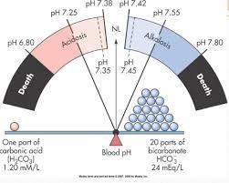H2CO3 o da un aumento della concentrazione di bicarbonato. L’escrezione di bicarbonato viene regolato a livello renale, la concentrazione di acido carbonico a livello respiratorio.

I rapporti sono rappresentati da una bilancia di questo tipo, dove vi sono 20 parti di bicarbonato e 1 di acido carbonico: in queste condizioni il pH corrisponde ad un valore di circa 7.4, ovvero il valore di perfetto equilibrio. Le linee

tratteggiate sono i livelli di tolleranza; gli estremi sono non compatibili con la vita.

I valori di [HCO3-] e PaCo2 ([H2CO3]) possono aumentare o diminuire proporzionalmente, ma il rapporto 20: 1 è mantenuto.

I polmoni possono far diminuire la quantità di anidride carbonica mediante l'espirazione di CO2 e il mantenimento dell'acqua(iperventilazione forzata). Se provassimo a fare un’iperventilazione forzata, inducendo così un’alcalinizzazione, noteremmo come ci girerebbe la testa.

I reni possono riassorbire il bicarbonato o rigenerare nuovo bicarbonato da CO2 e acqua. Il meccanismo renale non agisce rapidamente quanto quello polmonare, ma i due sistemi sono molto efficaci insieme: infatti, la concentrazione di acido può essere regolata rapidamente dai polmoni e il bicarbonato viene facilmente riassorbito o rigenerato dai reni.

L'equazione del pH può essere rappresentata simbolicamente come segue:

𝐵𝑎𝑠𝑒

𝑝𝐻 = =

𝐴𝑐𝑖𝑑𝑜

𝑅𝑒𝑔𝑜𝑙𝑎𝑧𝑖𝑜𝑛𝑒 𝑟𝑒𝑛𝑎𝑙𝑒 (𝑙𝑒𝑛𝑡𝑎)

𝑅𝑒𝑔𝑜𝑙𝑎𝑧𝑖𝑜𝑛𝑒 𝑝𝑜𝑙𝑚𝑜𝑛𝑎𝑟𝑒 (𝑟𝑎𝑝𝑖𝑑𝑎)

𝑂𝑝𝑝𝑢𝑟𝑒

𝑝𝐻 =

𝐹𝑢𝑛𝑧𝑖𝑜𝑛𝑒 𝑚𝑒𝑡𝑎𝑏𝑜𝑙𝑖𝑐𝑎 𝑎𝑐𝑖𝑑𝑜 − 𝑏𝑎𝑠𝑒

𝐹𝑢𝑛𝑧𝑖𝑜𝑛𝑒 𝑟𝑒𝑠𝑝𝑖𝑟𝑎𝑡𝑜𝑟𝑖𝑎 𝑎𝑐𝑖𝑑𝑜 − 𝑏𝑎𝑠𝑒

Il pH varia al variare del numeratore o del denominatore. Quindi quando ci sono delle variazioni lo si può portare alla normalità attraverso le variazioni generate dai due meccanismi di compenso (respiratorio e

renale). Per esempio, se la quantità di bicarbonato diminuisce, anche il pH diminuisce, causando uno stato di acidosi. II pH può ritornare nel range di normalità se anche il valore del denominatore o la quantità di acido carbonico diminuiscono.

Quando un processo patologico causa un'alterazione del rapporto bicarbonato/ acido carbonico, i reni o i polmoni (cioè, l'organo non responsabile dell'alterazione) rispondono per ripristinare il rapporto e

mantenere un pH normale. L'adattamento renale e respiratorio alle principali variazioni del pH è noto come compensazione. Con la compensazione è possibile ottenere un rapporto di 20:1, ma i valori effettivi delle concentrazioni di HCO3- e H2CO3 non sono nella norma.

Il sistema respiratorio compensa le variazioni di pH aumentando o diminuendo la ventilazione, una risposta rapida che si verifica entro alcuni minuti o alcune ore. Il sistema renale compensa producendo urine più acide o più alcaline, il che può richiedere da alcune ore ad alcuni giorni.

La correzione si verifica quando i valori di entrambi i componenti della coppia tampone (bicarbonato e acido carbonico) ritornano nella norma.

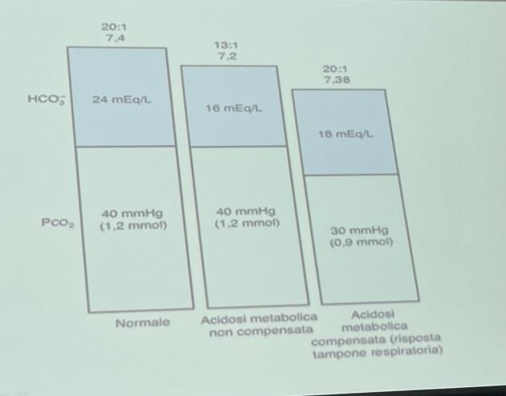

Nell’immagine sono presenti esempi di acidosi metabolica

compensata o non compensa paragonati a valori in caso di paziente normale.

*Perché si parla di acidosi metabolica e non respiratoria? Perché il livello di PCo2 è normale.*

*Questo sta a significare che la funzione polmonare, dunque lo scambio che garantisce la espirazione di anidride carbonica funziona.*

Esempio clinico 1

pH: 7.43

PaCO2: 60 mmHg

HCO3-: 36 mmol/l

Descrizione:

pH vicino ai range di normalità, di anomalo nei parametri: PCO2 alta, il che corrisponde, dalle cose dette

prima, che l'acido carbonico è alto. Si è di fronte ad un'acidosi respiratoria. Il valore dello ione bicarbonato è elevato, infatti è alto ma è bilanciato sempre con un rapporto 20:1. Evidentemente c'è stato un tempo sufficiente affinché il rene potesse attuare il suo effetto e riportare il pH a valori stabili.

Questo è un esempio di  **ACIDOSI RESPIRATORIA IN COMPLETO COMPENSO RENALE.**

Esempio clinico 2

pH: 7.38

PaCO2: 28 mmHg

HCO3-: 14 mmol/l

pH in un range stabile, anche se si è tendenzialmente verso il lato dell’acidosi. La PaCO2 è bassa e allo stesso modo i bicarbonati. In questo caso, poiché vi sono concentrazioni di bicarbonato basse e allo stesso tempo anche l’acido carbonico è basso, possiamo dire di essere in presenza di **acidosi metabolica con una compensazione respiratoria** (il sistema respiratorio mette in atto un'alcalinizzazione respiratoria).

Dal punto di vista renale siamo in acidosi, il paziente ha una severa diminuzione dei bicarbonati, in questo caso l’iperventilazione causa un’alcalinizzazione metabolica compensatoria. Cosa molto frequente nella patologia renale e non nei polmoni.

Il paziente potrebbe avere nessun problema dal punto di vista polmonare, bensì da quello renale.

Esempio clinico 3

pH: 7.20

PaCO2: 26 mmHg

HCO3-: 12 mmol/l

Questa è **un’acidosi metabolica senza compensazione respiratoria completa**: lo si nota poiché la CO2, pur essendo diminuita, non ha riportato a livelli accettabili il pH. Questo perché i polmoni non riescono a compensare completamente l'acidosi.

I bicarbonati sono bassi. In questo caso è importante la correzione del bicarbonato poiché significa salvargli la vita. I bicarbonati si correggono, a seconda delle situazioni, con la somministrazione endovenosa di Bicarbonato di sodio quando possibile (non sempre possibile perché si possono avere già livelli alti di Na). Oppure si può dare il Ringer lattato che a livello epatico si trasforma, tra gli altri, in ione bicarbonato.

# importante comprendere la differenza tra i tre quadri

(NB il prof parla dell’algoritmo per la ricerca PICO: patient, intervention, comparison, outcome). Quando si fa una diagnosi bisogna valutare sempre nello stesso ordine i parametri. Es. 1 PH, 2 pCo2, 3 bicarbonato.